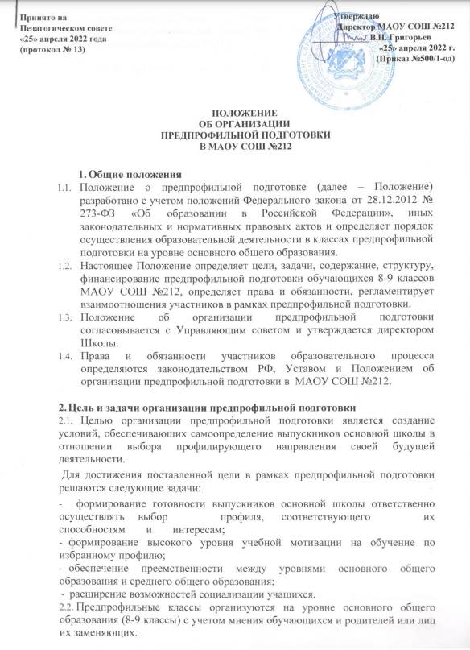

2.3. Предпрофильное обучение осуществляется на основе учебного плана основного общего образования, плана внеурочной деятельности, учебного плана дополнительного образования.

Содержание предпрофильной подготовки
  - Предпрофильная подготовка представляет собой систему педагогической, психологической, информационной и организационной поддержки учащихся основной школы, содействующей их самоопределению, и включает три основных направления.
    - Обучение по программам основного общего образования предусматривает расширенное изучение отдельных предметов в следующих вариативных рамках:
      - Математическое направление: «Математика», «Информатика»;
      - Химико-биологическое направление: «Химия», «Биология»;
      - Социально-гуманитарное направление: «История», «Английский язык»
Содержание учебных предметов для углубленного изучения определяется выбранным направлением обучения.
    - Реализация курсов по выбору, выполнение индивидуального проекта, организация летних практик на базе вузов-партнеров, колледжей, позволяющая учащимся ознакомиться с той или иной сферой профессиональной деятельности.
    - Психолого-педагогическое сопровождение учащихся включает консультирование, мониторинг освоения предпрофильных курсов, выявление и разрешение проблем, связанных с выбором образовательной траектории, организацию рефлексии полученного учащимися опыта, их самопознания, соотнесение полученной информации и предпочтений.

Порядок приема в предпрофильные классы
  - В предпрофильные классы принимаются граждане РФ, не имеющие академической задолженности и не имеющие медицинских противопоказаний к занятиям интенсивным интеллектуальным трудом на программном материале повышенного уровня сложности.
  - Основанием для зачисления в предпрофильные классы являются результаты образовательной деятельности обучающегося:
- результаты успеваемости по учебным предметам для углубленного изучения в соответствии с направлением;
- результаты олимпиад, конкурсов, НПК;
- результаты промежуточной аттестации;
- результаты внешней оценки качества образования.
  - Прием в предпрофильные классы проводится по заявлению родителей (законных представителей) из числа обучающихся, проявивших склонности к изучению отдельных предметов, образовательных областей или направлений, с учетом среднего балла годовых отметок, результатов диагностики профессионального самоопределения, профессиональных потребностей и склонностей обучающихся.
  - В 9 профильные классы прием осуществляется при наличии свободных мест.
  - Зачисление в предпрофильные кассы оформляется приказом директора и доводится до сведения заявителей.
5 .Содержание предпрофильного обучения в рамках ФГОС основного общего образования
5.1. Содержание профильного обучения в предпрофильных классах общеобразовательной организации определяется содержанием отдельных учебных предметов, курсов, дисциплин (или их модулей), обеспечивающих преемственность между уровнями основного, среднего общего образования и профессиональным образованием.
5.2. Содержание учебных предметов может определяться инвариантной частью учебного плана ООП ООО в рамках углубленного изучения предметов (не менее двух).
5.3. Содержание учебных предметов для углубленного изучения определяется выбранным предпрофилем обучения.
5.4. Содержание учебных дисциплин (или их модулей) может быть реализовано в основной образовательной программе основного общего образования в части, формируемой участниками образовательных отношений:
• в элективных курсах учебного плана;
• во внеурочных курсах плана внеурочной деятельности.
5.5. Элективные курсы в предпрофильных классах поддерживают углубленное изучение учебных предметов и предоставляют возможность выбора обучающимся индивидуальной образовательной траектории, осознанного профессионального самоопределения. В учебном плане в формируемую часть включен предмет «Индивидуальный проект».
5.6. При реализации содержания образовательной программы редпрофильных классов в сетевых формах учебный план разрабатывается на основе п. 18.3.1 ФГОС ООО. В качестве сетевого партнера (организации-участника) могут выступать:
• образовательные организации высшего образования;
• общеобразовательные организации;
• иные образовательные организации;
• организации дополнительного профессионального образования
• научные организации, медицинские организации, организации культуры, физкультурно-спортивные и иные организации, обладающие ресурсами, необходимыми для осуществления обучения, проведения учебной практики и осуществления иных видов учебной деятельности, предусмотренных соответствующей образовательной программой.
5.7. Реализация ООП ООО в сетевой форме осуществляется на основании договора между организациями. Учебный план сетевой образовательной программы строится с учетом предполагаемого направления продолжения образования обучающихся.
5.8. Практические модули/курсы программы в юридических классах может быть реализованы в рабочей Программе воспитания: 3.3 «Модуль «Курсы внеурочной деятельности и дополнительное образование», 3.6 «Профориентация».
5.9. Учебники, учебные пособия по профильным (углубленным) предметам выбираются учителями-предметниками; список учебников и учебных пособий согласовывается на педагогическом совете и утверждается приказом руководителя общеобразовательной организации.
5.10. В случае реализации сетевой образовательной программы выбор учебников и учебных пособий согласовывается в порядке, установленном договором о сетевой форме реализации основной образовательной программы.
5.11. Преподавание предметов ведется по рабочим программам базового или углубленного уровня, разработанным в соответствии с ООП ООО, примерными или авторскими программами, согласованными на педагогическом совете и утвержденными приказом руководителя общеобразовательной организации.
6. Порядок текущей, промежуточной и итоговой аттестации обучающихся предпрофильных классов
6.1. Результаты деятельности обучающихся определяются содержанием ООП СОО, которая не может противоречить требованиям к результатам обучения, изложенным во ФГОС ООО.
5.2. Порядок текущей, промежуточной и итоговой аттестации обучающихся предпрофильных классов, организованных по оптимизационной (внутришкольной) модели обучения, определяется локальным актом общеобразовательной организации.
5.3. Порядок текущей, промежуточной и итоговой аттестации для сетевых форм реализации ООП ООО определяется локальным актом той организации, которая проводит обучение по программе.
5.4. Результат внеурочной деятельности обучающихся регламентирует порядок зачета результатов освоения обучающимися образовательных программ внеурочной деятельности в соответствии с требованиями ФГОС ООО, Положением о порядке зачета результатов освоения обучающимися образовательных программ внеурочной деятельности.
5.5. В целях контроля качества предпрофильного обучения администрацией школы не реже 2-х раз в год проводится мониторинг качества образования по предпрофильным предметам в рамках ВСОКО и последующий сравнительный анализ результатов. Порядок проведения промежуточной аттестации определяется педагогическим советом школы.
5.6. Учащиеся, не прошедшие промежуточную аттестацию хотя бы по одному предпрофильному предмету, продолжают обучение по общеобразовательным программам в общеобразовательном классе, оставляя за собой право повторного поступления в предпрофильный класс на общих основаниях.
6. Права и обязанности участников образовательных отношений
6.1. Обучающиеся предпрофильных классов имеют право:
• на выбор профиля обучения;
• выбор элективных курсов;
• выбор курсов внеурочной деятельности;
• переход в другие предпрофильные классы по согласованию с педагогическим советом (на основании п. 5.5 и 5.6 настоящего Положения).
6.2. Обучающийся обязан посещать занятия согласно учебному плану и расписанию базовой организации.
- посещать предпрофильные курсы;
- принимать участие в олимпиадах различного уровня, научно- практических конференциях в соответствии с выбранной направленностью;
- изучить начатый курс в полном объеме;
- соблюдать Правила поведения учащихся на занятиях предпрофильных курсов;
- уважать честь и достоинство других участников образовательного процесса.
6.3. Учитель-предметник имеет право:
• на самостоятельный выбор и использование методики обучения и воспитания;
• самостоятельный выбор тематики элективных курсов;
• самостоятельный выбор тематики курсов внеурочной деятельности.
6.4. Учитель-предметник обязан:
• разрабатывать рабочие программы по учебным предметам базового и углубленного уровней;
• разрабатывать рабочие программы элективных курсов;
• разрабатывать рабочие программы курсов внеурочной деятельности;
• устанавливать график проектно-исследовательской деятельности обучающихся в пределах установленных сроков;
    - поддерживать дисциплину на занятиях на основе уважения человеческого достоинства обучающихся;
    - соблюдать требования охраны труда во время занятий курсов, практикумов, экскурсий;
    - проводить обучение безопасными методами и приемами выполнения работ, инструктаж по охране труда.
  - Родители (законные представители) имеют право:
- знакомиться с документами, регламентирующими организацию обучения в классах предпрофильного обучения;
- знакомиться с ходом и содержанием образовательного процесса по предпрофильной подготовке;
- поддерживать интерес к изучаемым предметам и областям знаний;
- стимулировать к участию в олимпиадах и научно-практических конференциях.
  - Родители (законные представители) обязаны:
- обеспечить посещение учащимися выбранных элективных курсов.
7. Управление предпрофильными классами
7.1. Деятельность предпрофильных классов организуется в соответствии с Уставом и правилами внутреннего распорядка базовой организации.
7.2. Общее руководство предпрофильным обучением осуществляет представитель базовой организации, назначенный приказом руководителя базовой организации.
7.3. Контроль посещаемости и успеваемости обучающихся осуществляет классный руководитель / тьютор, назначаемый приказом руководителя образовательной организации.
7.4. Учетные записи и ведение журнала в профильных классах регламентируются Положением о ведении электронного журнала базовой организации.

